**Perfíl ruta sábado**

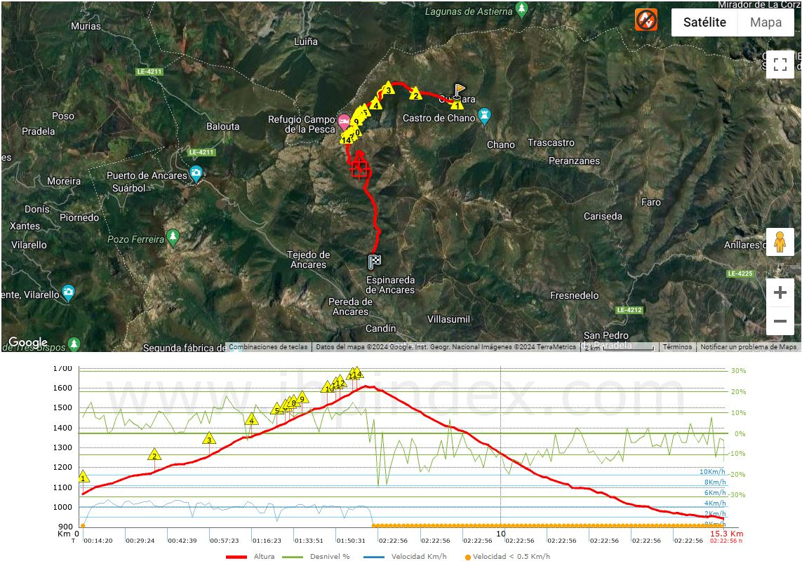

**Perfil ruta domingo**

